

Consejería de Educación Formación y Empleo
C.F.G.S Desarrollo de Aplicaciones Web
UT2- ELABORACIÓN DE PÁGINAS WEB CON LENGUAJES DE MARCAS
EJERCICIOS FORMULARIOS

Ejercicio1: Realiza el siguiente formulario
El botón Siguiente formulario deberá abrir el formulario del ejercicio 2.

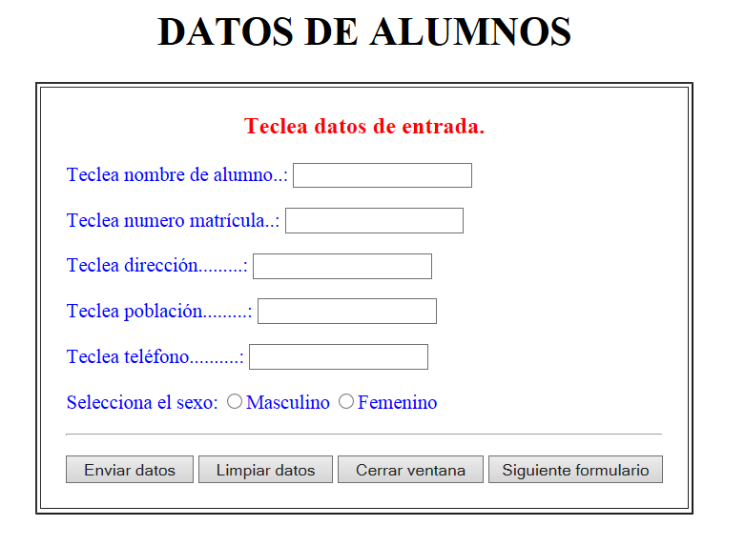

Ejercicio 2: Realiza el siguiente formulario

